**第一步：访问数字安商（学校官网/数字安商地址：**[**https://i.abc.edu.cn**](https://i.abc.edu.cn)**）**

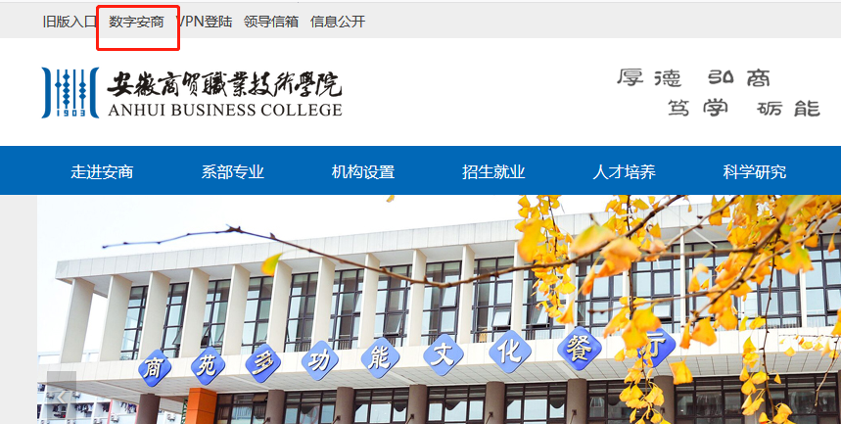

**第二步：身份认证（初始密码为身份证后6位）**

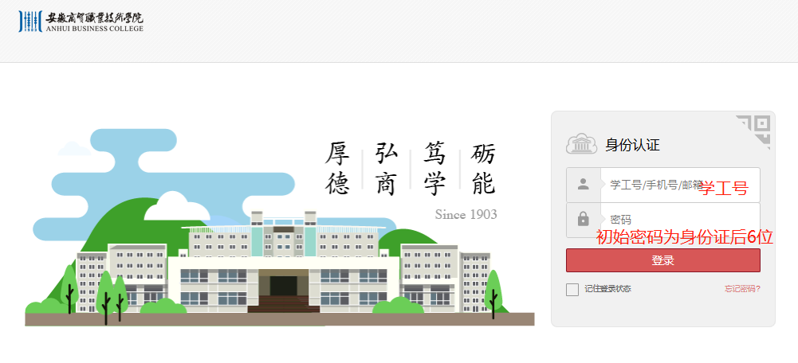

**第三步:将光标移到“九宫格”上，左击“服务”**

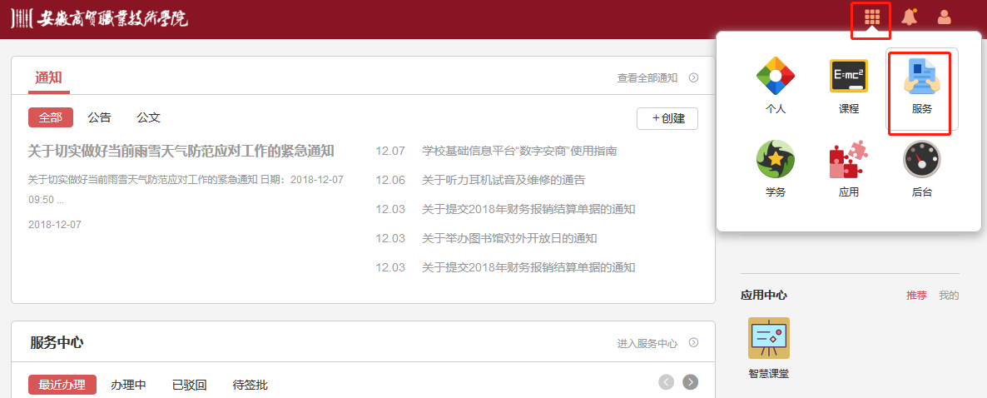

**第四步：找到“电子办公设备运维服务单”（通过以下三种方法均可找到该服务），填写完成后，提交即可。**

